Министерство образования Республики Беларусь

Учреждение образования

БЕЛОРУССКИЙ ГОСУДАРСТВЕННЫЙ УНИВЕРСИТЕТ

ИНФОРМАТИКИ И РАДИОЭЛЕКТРОНИКИ

Факультет компьютерных систем и сетей

Кафедра электронных вычислительных машин

ОТЧЕТ

по лабораторной работе №2

на тему

**ИССЛЕДОВАНИЕ ХАРАКТЕРИСТИК ПОЛЕВОГО ТРАНЗИСТОРА**

|  |  |
| --- | --- |
| Студенты группы №950505 | Курадовец В.В.  Киневич В.Д.  Довголенок Д.А |
| Проверил | Ковшик В. А. |

Минск 2021

Transistor 2.

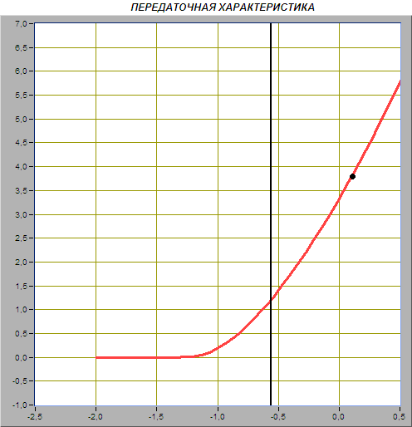

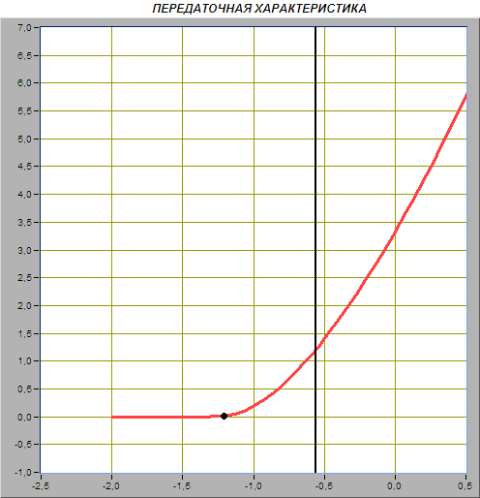

*U*зиотс = -1.21В

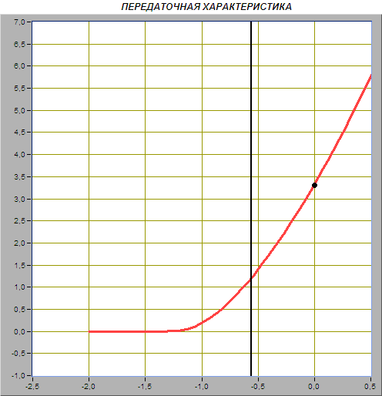

*I*снач = 3.29 мА

*K* = *I*с.нач / (*U*зиотс)^2 = 2.24 * 10^(-3) А/В^2

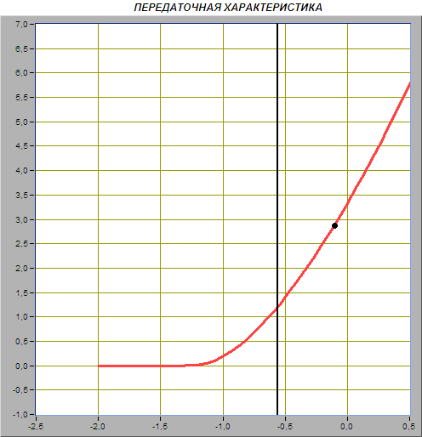

Uзи = -0,1В

Ic1 = 2.86 мА

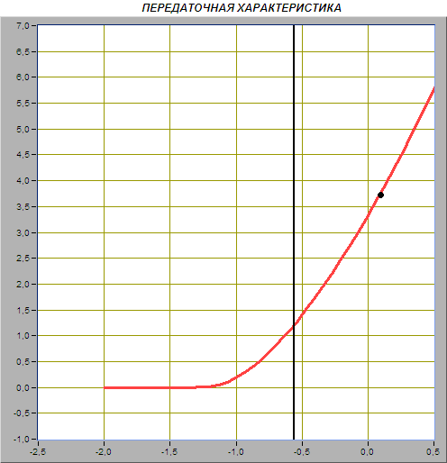

*U*зи2 = 0,1В

*I*c2 = 3.86 мА

*S* = (*I*c2 - *I*c1) / (*U*зи2 - *U*зи1) = 5

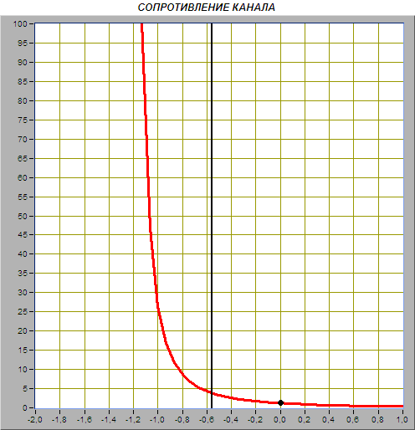

*U*зиотс = -1,22В

*R*k = 502.3 кОм

*U*зи = 0В

*R*kmin = 1.2 кОм

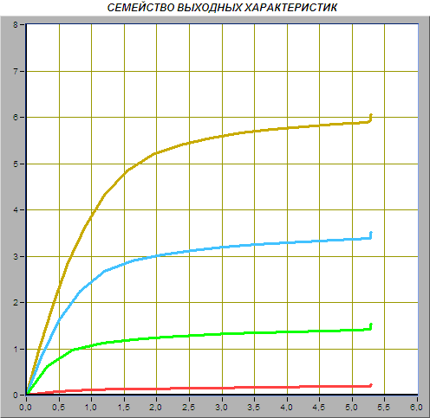

Снизу ввверх:  
Uзи = 0,5В, Ic = 5,72мА  
Uзи = 0В, Ic = 3,27мА  
Uзи = -0,5В, Ic = 1,40мА  
Uзи = -1В, Ic = 0,18мА  
Uзи = -1,5В, Ic = 0

S = ∆Ic / ∆Uзи = (3,27 – 0,18) / (0 – (-1)) = 3,09 * 10^(-3)

Rс = 300Ом, Ec = 5В, Ic = Ec / Rc.

Границы активного режима транзисторного канала.

IC max = 5.5 мА, UСИмин = 3.24В и ICmin = 0.2мА, UСИмин = 4,95В.

Ic* = (Icmax + Icmin) / 2 = 2.85мА.

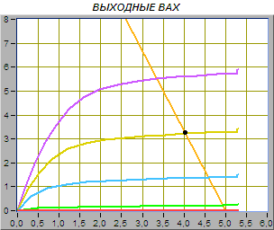

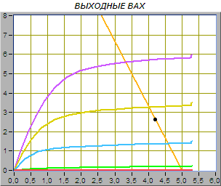

Uзи* = 0,15В, Ic = 2.64мА, Uси = 4,21В.

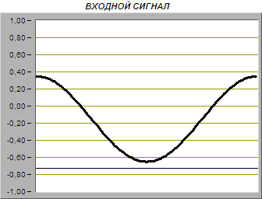

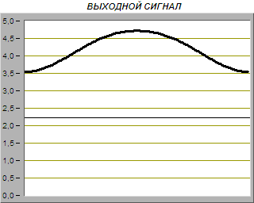

Входной и выходной сигналы находятся в противофазе.

Амплитуда входного сигнала = 0,49В

Амплитуда выходного сигнала = 0,58В.

Коэффициент усиления = 0,58 / 0,49 = 1,18

Коэффициент усиления транзисторного каскада = S * Rc = 3.09*10^(-3) * 300 = 0.927

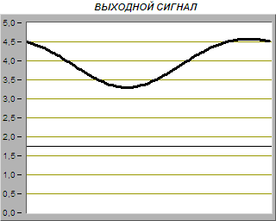

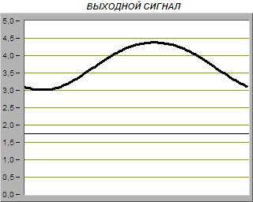

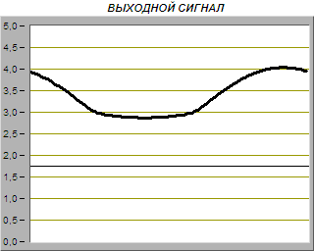

Искажение происходит из-за того что сигнал выходит за пределы рабочей зоны.